Firmennamen eintragen
Adresse
PLZ/Ort
Telefonnummer.

Fahrzeughersteller: | Modell / Typ:
Fahrgestell-Nr.: | Kilometerstand:
Kennzeichen: | Reifendruck: (bar) linke Seite: ____ ____ ____  rechte Seite: ____ ____ ____
Fahrzeughalter:
Messblatt für die Achsvermessung
Sturz, Nachlauf, Spreizung, Spurdifferenzwinkel, Achsschrägstand, Lenk.-mittelstellung Messwerte in Grad [°]
Einzelspur, Gesamtspur, Achsversatz Messwerte im Millimeter [mm]
Lenkgetriebemittelstellung
vor nach
Einstellung Einstellung
Sturz
Einzelspur
Nachauf
Spreizung
Spurdifferenz-
winkel

vor nach
Einstellung 1. H.-Achse Einstellung
Sturz
Achsversatz
Achs-schrägstand

vor nach
Einstellung 2. H.-Achse Einstellung
Sturz
Achsversatz
Achs-schrägstand

vor nach
Einstellung Einstellung
Sturz
Einzelspur
Nachauf
Spreizung
Spurdifferenz-
winkel

vor nach
Einstellung 1. H.-Achse Einstellung
Sturz
Achsversatz
Achs-schrägstand

vor nach
Einstellung 2. H.-Achse Einstellung
Sturz
Achsversatz
Achs-schrägstand

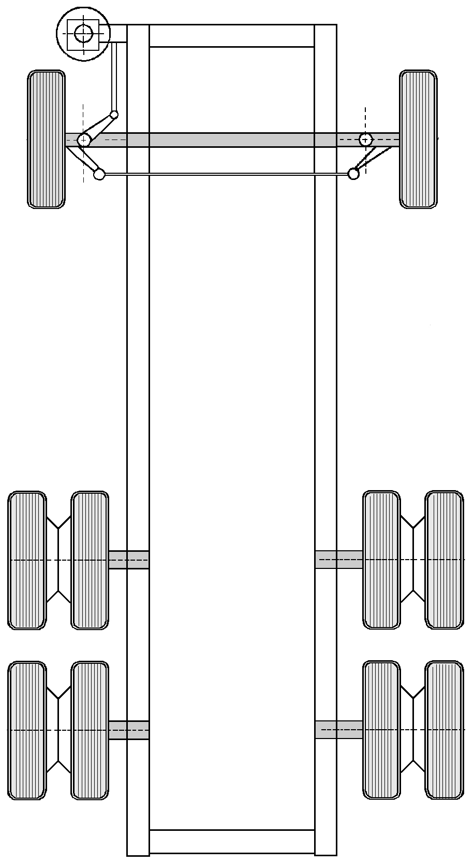

nach
vor

Einstellung

Gesamtspur
vor Einstellung

nach Einstellung

vor Einstellung

nach Einstellung

Gesamtspur

vor Einstellung

nach Einstellung



HAWEKA AG
Kokenhorststraße 4
30938 Burgwedel
Tel. +49 5139/8996-0
Fax: +49 5139/8996-222
www.haweka.com
info@haweka.com

Mechaniker: | Datum:
Bemerkungen zum Fahrzeug:

